
Dürer-Passwortmanager
Von: ________________________________________

Denke dir ein Passwort zu jedem Zwerg aus, an welches du dich erinnern kannst. Es sollte außerdem einen Großbuchstaben und ein Sonderzeichen, wie !%$&/()=, enthalten.
Notiere nun alle deine Passwörter zum dazugehörigen Dürer-Tier. Du hast noch keins? Hier bekommst du Hilfe.
Dürer-Tier | Dein Passwort | Tipp
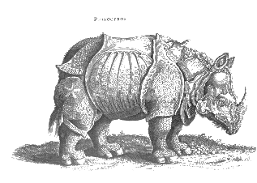  Office (Teams, Outlook, W-Lan, Schul-PCs) | Anmeldename Teams und Outlook: vorname.nachname@duerer.schule  Anmeldename Schul-PC und WLAN:  Die ersten drei Buchstaben von Vor- und Nachname: vornac  Passwort: | Du hast noch kein Passwort?  Beispiel für ein Passwort für Office (Teams, Outlook, Schul-PC, W-Lan, etc.):  - Nimm den ersten Buchstaben vom passenden Dürer-Tier à „O“  - Kombiniere es mit einem Wort, was für dich wichtig und einprägsam ist à „OFamilie“  - Füge ganz hinten ein Sonderzeichen an à OFamilie%  - Fertig ist dein Passwort
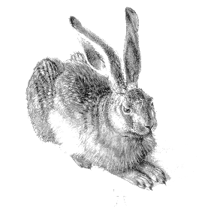  Schulportal | Anmeldename Schulportal:  Vorname.Nachname  Passwort:
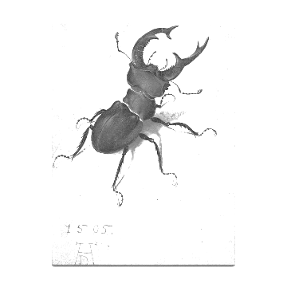  LearningView | Anmeldename LearningView: vorname.nachname@duerer.schule  Passwort:
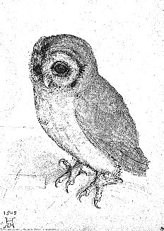  Tablet-Code zum Entsperren | Achtung! Hier brauchst du einen Zahlencode.  Code:

